Eveil à la culture ASBL

**Rallye lecture 2020-2021**

Ecole 2ème année

Nous soussignées, Marie Claude Boon Falleur et Céline De Sa Pereira, animatrices du Rallye lecture,

décernons à

le diplôme

**D’excellence**

Cher

Bravo pour ce magnifique premier Rallye lecture. Tu t’es investi à 100% dans le voyage en fournissant un excellent travail.

Tu aimes beaucoup les animaux et plus particulièrement les chiens que tu n’as pas hésité à faire monter avec toi dans le train pour t’accompagner au pays de la lecture. C’est pourquoi nous avons choisi cette belle image d’un chien qui lit pour illustrer ton diplôme. N’est-il pas mignon ?

Tout le long de ces 6 semaines tu as accompli un parcours sans faute :

Tu as lu tes livres attentivement et cela t’a permis de répondre parfaitement aux questionnaires

Tu as toujours ramené les livres et les fiches en respectant les délais



Tu as pris soin de nous rendre des fiches soignées



Tu as toujours donné ton appréciation

Encore félicitation, tu peux être fier de toi, tu as travaillé avec beaucoup de sérieux !

Ton prochain diplôme sera celui du « Super Grand Frère » 😊, profite bien de cette nouvelle aventure !

Nous te remercions pour nos chouettes discussions, ta politesse et ton beau sourire ! À l’année prochaine et d’ici-là, continue à lire régulièrement sur des sujets qui te passionnent !

**Rallye lecture 2020-2021**

Eveil à la culture ASBL

Ecole– 2ème A

Nous soussignées, Marie Claude Boon Falleur et Céline De Sa Pereira, animatrices du Rallye lecture,

décernons à

le diplôme

**D’excellence**

Cher ,

Te voilà arrivé, avec brio, au bout de ce premier Rallye lecture. Comme à l’image des footballeurs, tu es directement rentré dans le jeu avec l’envie de te surpasser et de donner le meilleur de toi-même pour t’offrir une belle victoire, celle du plaisir de la lecture.

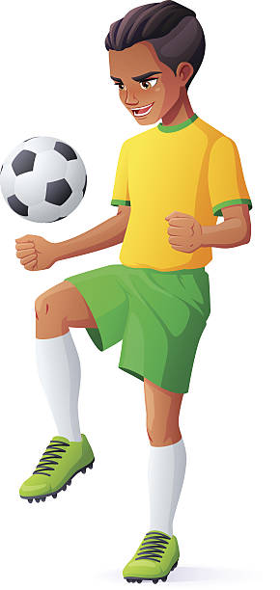Tu as très bien rempli les termes du contrat que nous demandons de respecter pendant le rallye.

Chaque semaine tu as marqué des buts :

Sélection de livres avec une préférence pour les histoires de football, sans aucun doute, l’une de tes passions

Lecture attentive des livres

Réponse aux questionnaires avec exactitude

Retour des livres et des fiches dans les temps

Partager et justifier ton avis sur tes lectures

Voilà déjà un beau palmarès ! Ton défi pour l’année prochaine, sera de nous remettre des fiches soignées et notées au stylo, tu es d’accord ?

Nous signons, en tout cas, sans hésitation avec toi pour une nouvelle saison l’année prochaine ! D’ici là continue à lire pour passer de chouettes moments en compagnie des livres !